Муниципальное образовательное учреждение средняя общеобразовательная школа № 15

Публичный доклад
директора МОУСОШ № 15
г. Королёв – 2008г.

Мальгиновой
Татьяны Юрьевны

Школа – это мастерская, где формируется мысль подрастающего поколения, надо крепко держать ее в руках, если не хочешь выпустить из рук будущее.

Анри Барбюс

г. Королёв – 2010г.
Содержание
Введение.
- Общая характеристика общеобразовательного учреждения.
1.1. Организационно-правовое обеспечение деятельности образовательного учреждения.
1.2. Состав администрации школы.
1.3. Информационная справка.
1.4. Режим обучения муниципального образовательного учреждения.
1.5. Организационно - педагогическое обеспечение и характеристика учебно-воспитательного процесса.
1.6. Обеспечение безопасности.
  - Характеристика требований социума к образовательным услугам школы.
1.8. Основные направления и реализуемые задачи школы.
1.9. Приоритетные цели и задачи развития общеобразовательного учреждения.
2. Контингент образовательного учреждения.
2.1.Педагогический коллектив школы.
2.2. Характеристика социального статуса семей учащихся.
2.3. Контингент обучающихся школы.
2.4. Состояние здоровья школьников, меры по охране и укреплению здоровья.
3. Управление школой.
3.1 Управляющий совет.
3.2. Самоуправление.
4.Результаты работы школы.
4.1.Качество обучения.
4.2.Спектр образовательных услуг.
4.3.Работа с одаренными детьми.
4.4.Использование ИКТ в работе МОУСОШ № 15.
5.Условия осуществления образовательного процесса
6.Материально-техническая база школы
6.1. Финансовое обеспечение
6.2. Информационно-техническое оснащение
7. Перспективы развития и задачи школы на 2010 – 2011 год.
Введение
Публичный доклад МОУСОШ № 15 за 2009 - 2010учебный год содержит информацию об основных результатах и проблемах образовательного учреждения, подготовлен администрацией школы с целью:
широкой информированности общественности в вопросах образовательной деятельности школы, результатах и проблемах её развития, которые нам хотелось бы решать вместе.
Содержание доклада мы адресуем, прежде всего, родителям, чьи дети обучаются в школе, или скоро пойдут учиться, выбрав школу для своего ребенка. Прочитав его, они смогут ознакомиться с укладом и традициями нашей школы, условиями обучения и воспитания, реализуемыми образовательными программами и перечнем дополнительных образовательных услуг.
Информация о результатах, основных проблемах функционирования и перспективах развития школы адресована нашему учредителю, общественности, органам местного самоуправления, определяющим роль каждого образовательного учреждения в образовательном пространстве города и области.
Обеспечивая информационную открытость нашего образовательного учреждения посредством публичного доклада, мы надеемся на увеличение числа социальных партнеров, повышение эффективности их взаимодействия с нашей школой.
В школе 20 предметных кабинетов оснащенных современными методическими пособиями, работает библиотека, столовая, спортивный зал, 2 компьютерных класса с доступом в Интернет, слесарная и столярная мастерские, кабинеты домоводства, кулинарии, швейный цех, современный стоматологический кабинет, оснащенный новейшим оборудованием, столовая на 160 посадочных мест, буфет. Имеется спортивная площадка, озеленён школьный двор.
Школа предоставляет услуги дополнительного образования – занятия ритмикой для учащихся 1 – 4-х классов.
Рядом со школой расположен Театр Юного зрителя, Центр детского творчества, Дом культуры им. Ленина, краеведческий музей, спорткомплекс «Металлист».
Работа осуществляется по единой методической теме «Совершенствование форм и методов обучения на основе личностно - ориентированного подхода с целью развития познавательной активности учащихся, сохранения здоровья учащихся и ликвидации перегрузок».
Ученики нашей школы занимают призовые места в городских олимпиадах, а выпускники школы поступают в лучшие высшие учебные заведения страны.
Можно еще много и долго говорить красивые слова о нашей школе. Но пусть лучше об этом скажут цифры и конкретные дела, с которыми вы можете познакомиться в других разделах моего доклада.
- Общая характеристика общеобразовательного учреждения
1.1. Организационно-правовое обеспечение деятельности образовательного учреждения
Наличие свидетельств:
а) Свидетельство о государственной аккредитации
АА № 136707, регистрационный №707 от 14.01.2005 года.
б) Свидетельство о государственной регистрации права НА № 0365794 от 2510. 2005г.
Наличие документов о создании образовательного учреждения:
Устав МОУСОШ №15 зарегистрирован. Устав школы соответствует требованиям Закона РФ «Об образовании» и рекомендательным письмам Минобразования России.
Наличие локальных актов в части содержания образования, организации образовательного процесса, прав обучающихся:
- Функциональные обязанности сотрудников школы;
- Инструкции по технике безопасности;
- Коллективный договор;
- Правила внутреннего трудового распорядка учреждения;
- Положение о премировании работников учреждения;
- Положение о стимулирующих и компенсационных выплатах работникам учреждения;
- Положение о педагогическом совете;
- Положение о методических объединениях;
- Положение о группе продленного дня;
- Положение о внутришкольном контроле;
- Положение об управляющем совете;
- Положение о публичном докладе
- Трудовые договора.
- Лицензии:
- Лицензия на право осуществления образовательной деятельности
- Серия А № 189220 от 13.11.2005г. Срок действия до 30.11.2010г.
1.2. Состав администрации школы

Ф.И.О. | должность | предмет | Квалиф. катег.
Мальгинова  Татьяна Юрьевна | директор | рус. язык и литература | высшая
Касторнова  Лариса Васильевна | зам. директора.  по УВР | рус. язык и литература | высшая
Цыганова  Татьяна Викторовна | зам. директора  по УВР | история | высшая
Моисеева  Валентина Ивановна | зам. директора.  по УВР | математика | высшая
Каляева  Елена Леонидовна | зам. директора  по ВР | информатика | высшая
Кузьменко  Евгений Иванович | зам. директора по безопасности | ОБЖ | высшая
Денисова  Татьяна Ивановна | зам. директора  по АХЧ
  - Информационная справка
Муниципальное образовательное учреждение средняя общеобразовательная школа № 15 г.Королёва московской области открыта в 1970 году.
Школа функционирует как образовательное учреждение для 1 – 11-х классов. Школа работает в режиме пятидневной рабочей недели.
Педагогический состав учителей – 47 человек;
Высшее образование имеют – 42 учителя;
Средне-специальное образование – 5 учителей
Разряды:
12 разряд – 8 учителей;
I категория – 11 учителей;
Высшая категория – 26 учителей.
Педагогический стаж:
от 5 до 10 лет - 4 человека; от 10 до 15 лет - 4 человека;
от 15до 20лет - 8 человек; свыше 20лет - 29 человек;
Имеют научные и почетные звания:
«Отличник народного просвещения» - Мальгинова Т.Ю., Бобкова Н.А.
«Почетный работник общего образования Российской Федерации» - Чекина С.В., Павлова В.Н., Моисеева В.И., Масин С.И., Дмитриева Е.В. Касторнова Л.В.
«Учитель-методист» - Дунаева В.А.
Кандидат биологических наук – Дозорцева Н.В., Дунаева Т.В.
Основная стратегия работы педагогического коллектива – развивающее обучение.
С 1991 года школа включилась в работу по программе «Экология и диалектика».
С 1997 года школа использует образовательную систему «Школа 2000 – 2100» Это система личностно-ориентированного развивающего, вариативного непрерывного массового образования.
Разнообразны и интересны формы внеклассной работы с учащимися:
- Экскурсии;
- Встречи с интересными людьми;
- Литературные гостиные;
- Тематические вечера и праздники;
- Интеллектуальные марафоны.
Учащиеся имеют возможность заниматься в кружках и секциях:
- Танцевальная студия «Пятнашки»
- Хоровой кружок;
- Театральная студия;
- Спортивные секции.
В школе работает НОУ «Эврика», группа «Дошколёнок» по подготовке детей к школе.
Психолог проводит консультации для учащихся, родителей, учителей. Перспектива развития школы предусматривает реализацию программы социально-экономического профиля, сотрудничества с Московским Государственным университетом Сервиса, КИУЭС, Первым профессиональным университетом, МГОУ, КККМТ.
1.4. Режим обучения муниципального образовательного учреждения
Все учащиеся школы занимаются по пятидневной рабочей неделе. Рабочая неделя начинается с исполнения Государственного Гимна в 8 часов 20 минут. Начало занятий в 8 часов 30 минут. Продолжительность уроков 45 минут. Кружковая работа, спортивные секции, классные и общешкольные мероприятия проводятся в рабочие дни с15.30 и в субботние дни с 10.00.
Расписание звонков:
1-ый урок: 8.30-9.15
2-ой урок: 9.25-10.10
3-ий урок: 10.25-11.10
4-ый урок: 11.25-12.10
5(0)-ый урок: 12.20-13.05
6(1)-ой урок: 13.20-14.05
7(2)-ой урок: 14.15-15.00
8(3)-ой урок: 15.15-1.6.00
9(4)-ой урок: 16.10-17.05
10(2)-ой урок: 17.15-18.00
- Организация питания.
Горячим питанием обеспечено 533 учащихся (80% от числа обучающихся), из них бесплатным питанием 96 учащихся.
Стоимость завтрака - 45 рублей, стоимость обеда - 55 рублей.
- Распорядок работы столовой с 9.00 до 15.30
10.10-питание 1- 2-х классов (платные завтраки).
11.10-питание 5-6-х классов (платные завтраки).
12.10-питание 7-8 –х классов (заказные обеды).
13.05-питание 10-11-х (заказные обеды).
13.20- питание группы продлённого дня (1-4 классы).
15.00 - питание детей II смены.
Каждую перемену работает буфет с большим выбором выпечки и напитков.
1.5. Организационно-педагогическое обеспечение и характеристика учебно-воспитательного процесса
Школа создает условия для гарантированного государством права на получение общедоступного и бесплатного общего образования.
Школа осуществляет образовательный процесс в соответствии с уровнями общеобразовательных программ следующих ступеней общего образования: начальное общее образование (нормативный срок освоения 4 года: 1-4 класс), основное общее образование (нормативный срок освоения 5 лет: 5-9 класс), среднее (полное) общее (нормативный срок освоения 2 года: 10-11 класс).
Содержание общего и дополнительного образования определяется соответствующими программами, разрабатываемыми и принимаемыми школой самостоятельно на основе государственных образовательных стандартов. Образовательные программы утверждаются директором школы. Образовательный процесс в школе осуществляется на основе учебного плана, разрабатываемого и принимаемого школой самостоятельно в соответствии с примерным учебным планом школ Московской области; утверждается директором школы и регламентируется расписанием занятий.
В 2009-2010 учебном году в 26 классах обучалось 666 учащихся. Школа в связи с высокой наполняемостью работает в 2-сменном рабочем режиме. В 1 смену проходят занятия 1,2, 5 – 11-х классов, во 2 смену – 3 – 4 -х классов.
Школа работает в режиме пятидневной рабочей недели в две смены. Учебный год в школе начинается 1 сентября, начало занятий в 8 часов 30 минут, продолжительность урока 45 минут, перемены между уроками по 10 минут, а перемены, выделенные для питания учащихся – 15- 20 минут.
Продолжительность учебного года в первом классе - 33 недели, во 2 - 11-х классах - 34 недели. Продолжительность каникул в течение учебного года (суммарно) - 30 календарных дней, летом - не менее 8 недель. Для обучающихся в первых классах в течение года устанавливаются дополнительные недельные каникулы.
Годовой цикл: школа – 1-ой и 2 –ой ступени по четвертям, школа 3-ей ступени по полугодиям.
Деление класса на две группы определяется в соответствии с Типовым положением об общеобразовательном учреждении.
С 2005 - 2006 учебного года школа работает над проблемой личностно - ориентированное обучение.
Ведется с 2003-2004 учебного год целенаправленная работа по личностно- ориентированному преподаванию учебных предметов, критическая оценка учеником знаний, полученных на уроке, позволяет ему более вдумчиво подходить к усвоению учебных дисциплин.
С 2009 года школа работает над внедрением в образовательный процесс программы «Перспектива». Школа 21 века призвана ориентировать не только на усвоение обучающимися определенной суммой знаний, но и развитие личности. Начальная школа как базовое звено, должна формировать целостную систему универсальных знаний, умений, навыков, а также опыт самостоятельной деятельности обучающихся.
Инновационные процессы в школе:
- использование ИКТ;
- проектная деятельность;
- мониторинговая деятельность;
- создание общественно-активной школы;
- участие в международных конкурсах: Русский язык - «Русский медвежонок», математический - «Кенгуру»
- участие в Международной космической олимпиаде и Всероссийском конкурсе «Созвездие»
Имеется программа развития учреждения, рассчитанная на 2007-2012 год. Методическая работа в школе ведется через методические объединения по направлениям: русский язык и литература, иностранный язык, математика, начальная школа.
  - Обеспечение безопасности
Одной из важнейших задач школы является обеспечение безопасности обучающихся. В школе разработана и реализуется «Программа безопасности школы», включающая два блока: организационный и учебно – информационный.
Реализация организационного блока программы направлена на согласование действий всех должностных лиц, отвечающих за предупреждение чрезвычайных ситуаций.
В рамках учебно – информационного блока программы проводится обучение учащихся и сотрудников школы действиям в ЧС, их предупреждению. У школьников эти вопросы изучаются в курсе практико – ориентированного предмета ОБЖ; занятия проходят с использованием активных методов обучения: тренингов, практических занятий, анализа конкретных ситуаций. Для педагогов организованы семинары, лекции. В течение года дважды проводятся инструктажи, зачёты. В обязательном порядке 4 раза в год проходят учебные тренировки по эвакуации всех учащихся и сотрудников из школы. В кабинетах имеются уголки и планы эвакуации.
В школе оформлены информационные стенды - «Безопасность дорожного движения», «По пожарной безопасности». «По противодействию терроризму», По плану совместной деятельности с РОВД проводятся тематические классные часы, рейды «Подросток», конкурсы сочинений, конкурсы рисунков, пресс- конференции для старшеклассников.
Согласно программы «Обеспечение безопасности жизнедеятельности образовательных учреждений» в школе установлена автоматическая система пожарной безопасности, кнопка тревожной сигнализации, которая выведена на пульт вневедомственной охраны г. Королева.
Система безопасности школы функционирует бесперебойно, находится в постоянном развитии, подвергается созидательному контролю со стороны органов государственного и общественного управления.
Охрана осуществляется частным охранным предприятием (ЧОП) «Тополь-К», с которым заключён договор. Дежурство осуществляется круглосуточно.
В школе организована пропускная система посещения занятий. Посетители допускаются в учреждение с предъявлением документа, удостоверяющего личность. Пропуск в школу прекращается с первым звонком на занятия. Опоздавшие учащиеся регистрируются дежурным администратором с записью об опоздании в дневник.
Выполняются требования по охране труда и технике безопасности.
  - Характеристика требований социума к образовательным услугам школы.
- К содержанию образования:
  - качественно новое содержание образования, предоставляющее возможности становления свободной и ответственной личности;
  - формирование оптимального образовательного пространства через развитие инновационной и экспериментальной деятельности с позиции доступности, качества, эффективности;
  - решение проблемы здорового образа жизни учащихся и их здоровья;
  - создание психологической комфортной образовательной среды для развития личности;
  - воспитание моральных, эстетических и духовных качеств подрастающего поколения.
2. К результатам образования:
- обеспечение получения среднего (полного) образования с интенсивным изучением предметов, необходимых для продолжения обучения на следующих ступенях обучения;
- воспитание свободного гражданина с развитыми интеллектуальными способностями, творческим отношением к миру, чувством личной ответственности, высокой моралью, способного к преобразовательной продуктивной деятельности, ориентированного на сохранение ценностей общечеловеческой и национальной культуры и саморазвитие.
3. К технологиям обучения и воспитания:
- технологии, опирающиеся на развитие личности.
4. К работающим педагогам:
- необходимая и достаточная для участия в опытно-экспериментальной работе школы подготовка, более высокая, чем в традиционных школах, образованность, стремление к поддержке и развитию обучающихся, к конструктивному взаимодействию с их родителями (лицами, их заменяющими), к удовлетворению запросов на получение современного среднего (полного) образования.
Успех усилий педагогического коллектива по реализации целей в значительной мере зависит от умелого и целенаправленного руководства. Перед педагогическим коллективом ставим первоочередные неотложные задачи по совершенствованию учебно-воспитательного процесса в соответствии с требованиями Закона « Об образовании», по организации деятельности всех учителей, по их выполнению, в осуществлении контроля и квалифицированной повседневной методической помощи. Все это отражаем в общешкольном учебно-воспитательном плане, плане классного руководителя. Каждый работник учебно-воспитательного процесса знает о своих правах и обязанностях, о своих функциях; подтверждая это, ставит подпись в соответствующем документе.
Основные вопросы учебно-воспитательной работы выносим и обсуждаем на педсоветах. За последние два года на повестку дня педсовета вынесли следующие вопросы;
- Инновационные формы и методы обучения учащихся;
- Единые требования на уроках к учащимся;
- Формирование гражданских качеств личности школьников средствами учебных предметов;
- Педагогическая диагностика;
- Формирование, сохранение и укрепление здоровья учащихся;
- Современная педагогическая технология – тонкое, искусное прикосновение личности.
На малых педсоветах обобщали опыт работы учителей, разрешали повседневно возникающие вопросы и проблемы. В этом году особое внимание уделили личностно-ориентированному обучению учащихся, наработали небольшой опыт по этой проблеме. Основную методическую работу проводим в предметных методических объединениях. В школе 5 МО; учителей русского языка, математики и начальных классов. Работа в ШМО отражена в приложенных документах. С классными руководителями проводит семинар заместитель директора по воспитательной работе. Огромную роль в совершенствовании обучения, в повышении качества знаний играет контроль за учебно-воспитательной работой. Посещаются уроки, проводятся контрольные работы, проверяются журналы, дневники учащихся и тетради. Вся работа анализируется на основе локальных актов. По итогам проверки пишутся справки и приказы, проводятся устные собеседования. Большое внимание уделяем на тестовую форму контроля знаний учащихся, готовим их к ЕГЭ. Школа на 99% обеспечена учебниками, выпущенными не ранее 2002 года.
  - Основные направления и реализуемые задачи школы.
С 2007 года школа работает по реализации Приоритетного национального проекта «Образование» и РКПМО. С этой целью создана:
- новая организационно-управленческая модель образования;
- система оценки качества образования (через повышение качества и эффективность образования в условиях инновационных изменений системы образования);
- введена новая система оплаты труда (НСОТ) и осуществлена подготовка к переходу на нормативно-подушевое финансирование;
- с 2010 года осуществляется апробация модельной методики формирования системы оплаты труда и стимулирования работников образовательного учреждения;
- осуществляется апробация инновационной модели государственно-общественного управления образованием (через расширенные роли родительской общественности в образовательном процессе).
Таким образом, реализация Программы шла по трем направлениям:
- изменение системы финансирования;
- изменение содержания и оценки качества образования;
- изменение в управлении образованием.
В результате работы удалось решить следующие задачи:
- привлечь родительскую общественность в управлении образованием для выполнения принципов кооперации, взаимопомощи и открытого сотрудничества;
- значительно обновить и повысить эффективность использования материально-технической базы системы образования;
- создать необходимые условия для комфортного пребывания обучающихся;
- сохранить стабильное качество знаний, используя личностно ориентированное обучение.
1.9. Приоритетные цели и задачи развития общеобразовательного учреждения.
В программе развития МОУСОШ №15 на 2007- 2012 годы ее основная цель сформулирована следующим образом: «Создание образовательной среды, способствующей тому, чтобы каждый ученик вне зависимости от своих психофизических особенностей, учебных возможностей мог реализовать себя как субъект собственной жизни, деятельности и общения». Для реализации этой цели нашему коллективу необходимо решить целый комплекс задач по дальнейшему развитию школы. Решение этих задач мы видим на пути использования новейших технологий, как в преподавании, так и в управлении образовательным учреждением.
Весь комплекс задач, стоящих перед школой разбит на восемь основных функциональных блоков, которые решаются поэтапно согласно плану развития школы. Выполненный за последние годы в школе комплекс подготовительных мер по накоплению информационных ресурсов, внедрению в образовательный процесс современных инновационных технологий, созданию материальной и технической базы учебного заведения позволяет коллективу уверенно идти к поставленной цели и успешно реализовать намеченную программу развития школы.
- В школе используются следующие современные педагогические технологии:
- технология коллективных учебных занятий, применяется в 1-5 классах.
- метод проектного обучения, организуемый на уроках технологии, географии, истории, биологии, экологии, литературы, внеклассные мероприятия.
- иформационно-коммуникационные технологии используются учителями и учащимися на уроках литературы, биологии, географии, природы и экологии, а также при подготовке к ЕГЭ по различным предметам.
2. Контингент образовательного учреждения.
В школе обучалось 666 человек
  - Педагогический коллектив школы 47человек.
Директор школы
Заместители директора школы – 6 человек
Педагогический коллектив – 40 человек
Обслуживающий и технический персонал – 10 человек

Повышение квалификации
Администрация школы большое внимание уделяет вопросам повышения педагогического мастерства педагогов.
Это осуществляется через системную работу по самообразованию, участие в работе ГМО, ШМО, тематических педсоветов, конференций, семинаров.
Систематически учителя школы обучаются на курсах повышения квалификации.

Таблица 1
2009 - 20010  учебный год | Общее количество учителей | Кол-во учителей,  обучавшихся на курсах | % от общего  количества  учителей.
I полугодие | 47 | 15 | 32 %
II полугодие | 47 | 4 | 8,5 %
год | 47 | 19 | 40,5 %

Педагогический коллектив работает по творческому плану
Личностно-ориентированное обучение и воспитание учащихся, направленное на возрождение нравственности, духовности и культуры.
- Работа с одаренными детьми;
- Воспитание интереса к предмету;
- Здоровьесберегающие технологии;
- Развитие устной речи и коммуникативных навыков;
- Совершенствование форм и методов обучения на основе дифференцированного подхода с целью сохранения здоровья учащихся и ликвидации перегрузок
Методическая работа школы призвана выполнить следующие функции:
- Развитие профессионально-ценностных ориентаций, взглядов и убеждений;
- Развитие мотивов творческой деятельности;
- Развитие профессиональных навыков учителя;
- Консолидацию и сплочение коллектива;
- Выработку единых педагогических ценностей;
- Стимулирование педагогического творчества и инициативы;
- Осмысление социального заказа;
- Использование и внедрение в практику достижений педагогической науки и лучшего педагогического опыта.
В основе деятельности ШМО лежат следующие принципы:
- Нормативности;
- Концептуальной обоснованности;
- Научной обоснованности;
- Социализации;
- Дифференциализации и индивидуализации;
- Практической ориентированности;
- Адаптированности;
- Системности, целостности, согласованности.
Работа ШМО направлена на:
- Педагогическое сотрудничество;
- Развитие учителя и ученика;
- Создание потребности в творчестве;
- Воспитание учителя.
Уровни методической работы:
- Индивидуальный;
- Коллективный;
- Профессиональный;
- Разработческий;
- Творческий;
- Управленческий.
Структура методической службы:
В школе работало 5 ШМО и 5 творческих групп (м/о учителей русского языка и литературы, м/о учителей иностранного языка, м/о учителей математики, м/о учителей начальных классов, м/о классных руководителей, творческие группы учителей истории, биологии, химии, географии, физической культуры и ОБЖ, эстетического цикла, «Школа 2000-2100».
Исследовательская деятельность школы проводилась в рамках учебной, воспитательной работы учителей и учащихся. Администрация уделяла большое внимание методической работе и поддерживала учителей, занятых исследовательской работой. Цели работы педагогического коллектива направлены на усилие познавательного аспекта учебной деятельности и качество преподавания.
Коллектив разбит на 4 группы: группа высокого педагогического мастерства, группа совершенствования мастерства, группа становления педагогического мастерства.
На качество результатов обучения учащихся влияет систематическая и продуктивная работа по самообразованию и курсовая переподготовка учителей.
19 учителей повысили свой педагогический уровень на курсах повышения квалификации в ПАПО, МОУ ДО «УМОЦ», Пед Университет «Первое сентября».
2.2. Характеристика социального статуса семей учащихся
Контингент обучающихся в школе стабилен. Движение учащихся происходит по объективным причинам и не вносит дестабилизации в процесс развития школы. Пристальное внимание педагогический коллектив уделяет изучению социального состава обучающихся.
По школе насчитывается всего 47 многодетных семей, количество которых в течение ряда лет остается неизменным. В школе 12 учеников находятся под опекой: Камаева Валерия(1а), Золотухина Анна, Аксёнова Кристина (3в), Маркин Александр (4б), Клюшина Светлана (5а), Бойков Сергей, Лукьянова Надежда (5в), Клюшин Виктор, Щупина Дарья, Готина Кристина (7в).
В то же время 148 неполных семей. Есть и семьи группы риска (23). Образовательный стандарт родителей средний.

Таблица 2
Всего семей | Полных | Неполных | Опекунов | Имеют высшее образование | среднее специальное | среднее-профессиональное образование
666 | 506  76% | 148  22% | 12  2% | 392  33,4% | 544  46,4% | 42  3,6%

В школе обучаются дети из семей рабочих (9,7%), служащих и ИТР (30%), предпринимателей и людей, занятых в мелком и среднем бизнесе (52%), безработных (7,7%) пенсионеров (0,6%).
В немалой степени тесный контакт с родителями, знание условий жизни ребят и, соответственно, усиление индивидуальной работы с учащимися из неблагополучных семей позволили педагогическому коллективу сократить число правонарушений.
Наряду с традиционным обучением, школа предоставляет следующие формы получения образования: семейное и домашнее обучение.
2.3. Контингент обучающихся школы.
Динамика контингента обучающихся по годам на конец года
Таблица 3
Количество учащихся в классах различного уровня | 2007-2008 |  | 2008-2009 |  | 2009-2010
Количество учащихся в классах различного уровня | класс | уч-ся | класс | уч-ся | класс | уч-ся
Всего | 27 | 626 | 27 | 637 | 26 | 666
Начальная школа | 12 | 265 | 12 | 289 | 11 | 288
Школа II ступени | 11 | 276 | 11 | 260 | 15 | 330
Школа III ступени | 4 | 87 | 4 | 88 | 2 | 48

В 2009 - 2010 учебном году в школе обучалось 666 учащихся в 26 классах-комплектах.
Количество учащихся в школе в течение последних трех лет возрастает, что обеспечивается созданием необходимых и комфортных условий для обучения и воспитания учащихся, созданием разных типов классов: гимназических, общеобразовательных, компенсирующих. Это позволяет учащимся и родителям осуществлять выбор, исходя из наклонностей и способностей детей.
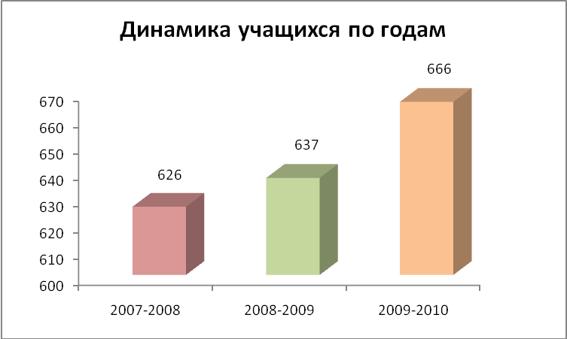
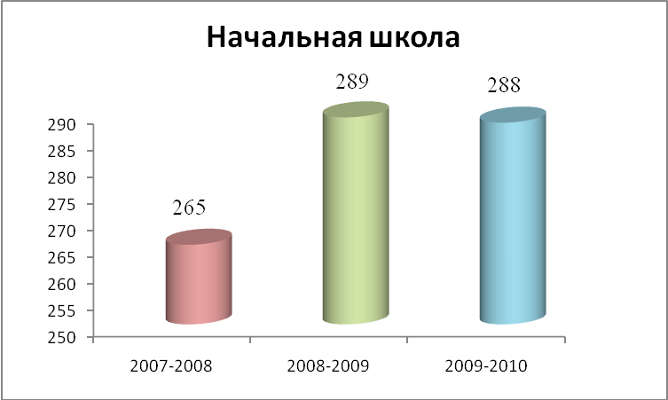
Следует отметить, что за последние 3 года количество учащихся начальной школы остается стабильным.
Набор в первые классы в сравнении увеличился на 35 чел.
Таблица 4
год | 2007 - 2008 | 2008 - 2009 | 2009 - 2010 | 2010 - 2011
Количество человек | 71 | 74 | 62 | 97
Каждый год формируется три первых класса. В этом году сформировано 4 класса. Этому способствует работа по подготовке детей к школе в группе «Дошколенок» и работа с родителями:
- Консультация родителей;
- Презентации для начальной школы;
- Индивидуальные беседы;
- Родительские собранияя;
- Консультации логопеда и психолога;
- Анкетирование;
- Организация выставок детских работ;
- Отчетные концерты;
- Размещение новостей школьной жизни на сайте школы.
Увеличение количества детей, поступающих в первый класс говорят о востребованности педагогических услуг.
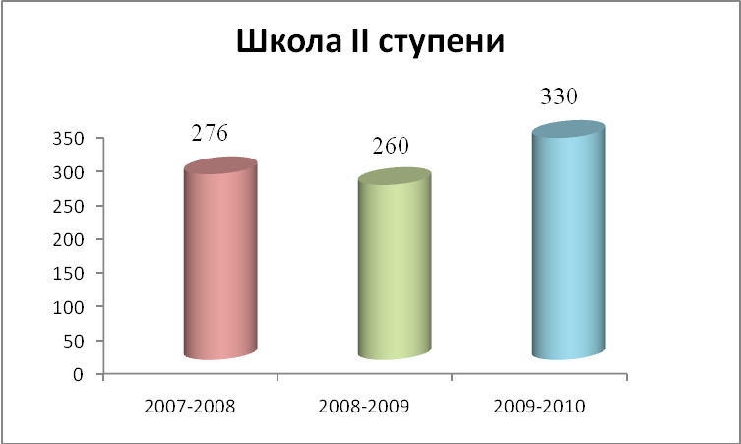
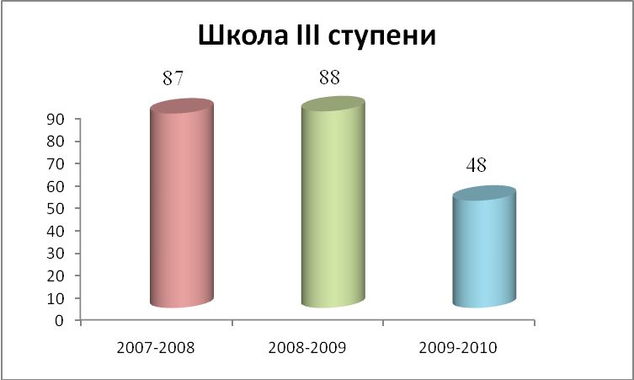

Распределение учащихся I и II ступени обучения по образовательным программам
Таблица 5
Образовательная программа | «Школа России» | «Школа 2100» | «Перспектива»
Класс | 1в, 2в, 3в, 4б,в, 5в, 6в, 7в, 8б, 9б, 10а | 1а, 2аб, 3аб, 4а, 5аб, 6аб, 7аб, 8а, 9а | 1б,1г
Всего классов | 11 | 14 | 2
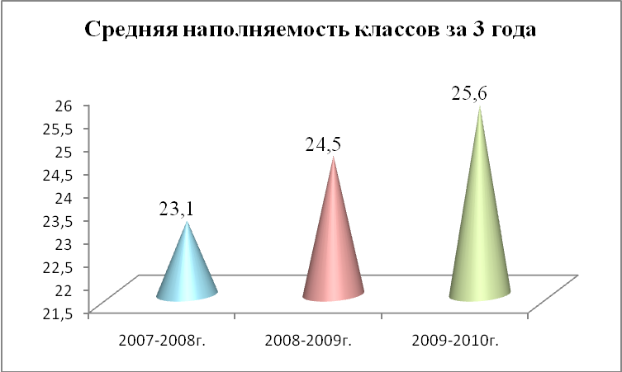
Таблица 6
Средняя наполняемость
классов за 3 года
2007-2008г. | 2008-2009г. | 2009-2010г.
27 классов | 27 классов | 26 классов
23,1чел. | 24,5 чел. | 25,6 чел.

2.4. Состояние здоровья школьников, меры по охране и укреплению здоровья.
Одной из основ успешного обучения ребенка является здоровье. В 2009 -2010 учебном году продолжалась реализация комплексно – целевой программы «Образование и здоровье», которая направлена на сохранение и укрепление здоровья всех участников образовательного процесса.
С этой целью в школе проводятся мероприятия по поддержанию сохранения здоровья:
- ежегодное медицинское обследование учителей и учащихся 4-х, 9-х и 11-х классов;
- организация горячего питания;
- отслеживается воздушный и тепловой режим;
- контроль и регулирование объема домашних заданий в соответствии с нормами СанПиНа;
- организация и проведение Дней здоровья;
- занятия детей в спортивных секциях;
- проведение акций «Мы - против!», «Нет вредным привычкам!», «Правильное питание»
- уроки здоровья, физкультминутки;
- организация летнего спортивно-оздоровительного лагеря на 80 человек;
- встречи, беседы с медицинскими работниками.
Динамика заболеваний у учащихся показала:
- Значительно увеличился рост заболеваний, связанных со зрением (30 человек)
- Идет снижение параметров ЛОР заболеваниями (38 человек)
- Остаются высокие показатели по нарушению осанки, что вызывает тревогу (35 человек)
- Наблюдается снижение заболеваний, связанных с бронхиальной астмой, хроническим гастритом и заболеванием сердца.
Таблица 7

 | 2007-2008 | 2008-2009 | 2009-2010
Здоровые дети | 145 | 217 | 231
с незначительным отклонением в здоровье | 363 | 360 | 333
с хроническими заболеваниями | 114 | 68 | 87
со значительным отклонением в здоровье | 6 | 4 | 14
инвалиды | 8 | 7 | 15
Всего | 636 | 656 | 666
Количество учащихся, отнесенных к 1 группе увеличилось по сравнению с прошлым годом на14 человек, однако идет увеличение количества детей с хроническими заболеваниями и инвалидов.
Самой большой группой остается группа с незначительным отклонением в здоровье – 50%. Здоровые дети, поступающие в 1-й класс, составляют 36 человек – 64%.
3. Управление школой
3.1 Управляющий совет
В школе продолжена работа Управляющего Совета, в состав которого входят представители обучающихся, родителей, педагогических работников школы, директор школы, представитель от учредителя. На Управляющем Совете рассматриваются вопросы учебно-воспитательной работы школы, разрабатываются критерии стимулирующих выплат педагогам, подводятся итоги работы педагогического коллектива за полугодие. Председатель Управляющего Совета Стукалова А.В. была в качестве общественного наблюдателя на ЕГЭ, так как второй год школа является пунктом проведения ЕГЭ в городе.
Совместно с Управляющим Советом родительском комитетом контролируется организация качества питания обучающихся, медицинского обслуживания, рассматриваются обращения обучающихся по вопросам защиты их прав и интересов. Ежегодно на общешкольном родительском собрании представляются отчеты о деятельности за год.
Учителя, представляя интересы педагогов в Совете школы, разрабатывают содержание работы педагогического коллектива в соответствии с Программой развития школы, разрабатывают и представляют на согласование Управляющему Совету варианты решения проблемных вопросов в сфере обучения и воспитания обучающихся.
3.2. Самоуправление
В нашей школе самоуправление является не целью, а средством воспитания. Органом ученического самоуправления является Совет старшеклассников.
Предназначение сложившейся в школе системы ученического самоуправления - приобретение личного опыта демократических отношений.
Данная система имеет три уровня.
Первый уровень – классное ученическое самоуправление (совет класса), второй - школьное ученическое самоуправление (совет старшеклассников), третий – школьное соуправление (членство в Управляющем Совете).
Представленная ниже модель самоуправления рассчитана на большой коллектив взрослых и детей, работающих в тесном сотрудничестве.
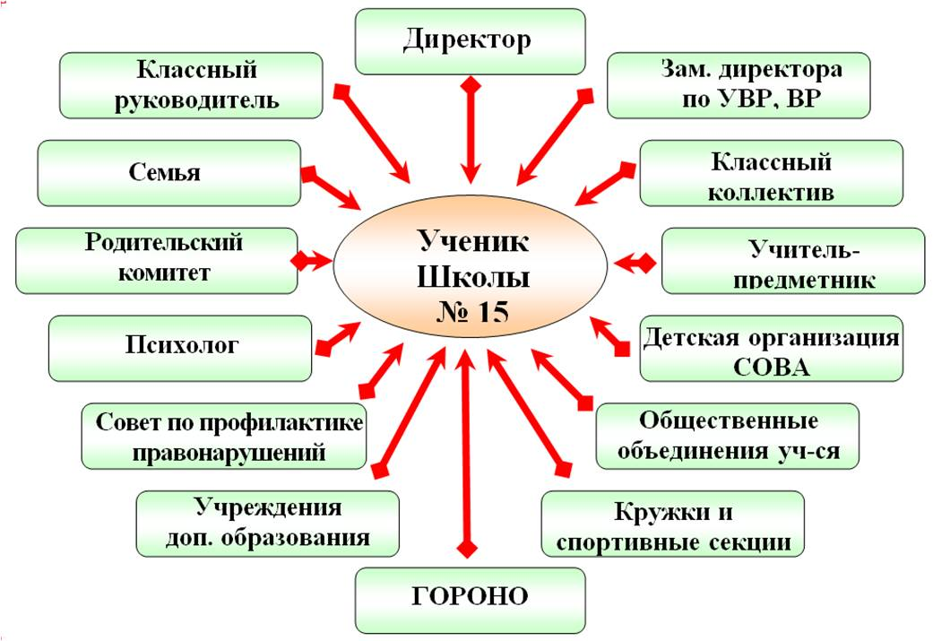

Разнообразны и интересны формы внеклассной работы с учащимися:
- экскурсии;
- встречи с и интересными людьми;
- литературные гостиные;
- тематические вечера и праздники;
- интеллектуальные марафоны.
- Учащиеся имеют возможность заниматься в кружках и секциях:
- танцевальная студия «Пятнашки»;
- хор;
- театральная студия;
- спортивные секции (футбол, волейбол, тай-квон-до)
- «Сделай сам»
- научное общество «Эврика»
Все кружки в школе бесплатные.
Мониторинг занятости учащихся в системе дополнительного образования
Всего занято – 592 чел.
Художественно-эстетические кружки – 162 чел.
Спортивные – 181 чел.
Факультатив – 242 чел.
Не занято – 74 чел.
Занято из «группы риска» - 8 чел.
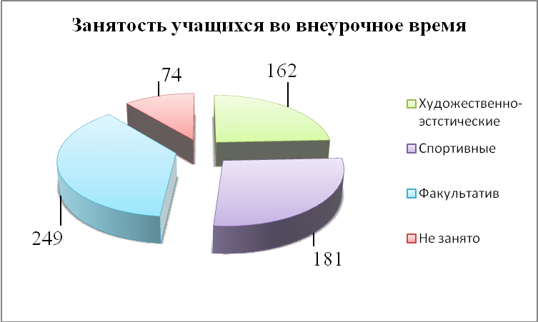

Таблица 8
Занятость учащихся в школьных кружках
 | Художественно-эстетическое  направление | Спортивное направление | Факультатив
1 – 4 классы | 47 | 28 | 64
5 – 8 классы | 63 | 35 | 136
9 – 11 классы | 7 | 12 | 42
Всего: | 117 | 75 | 242
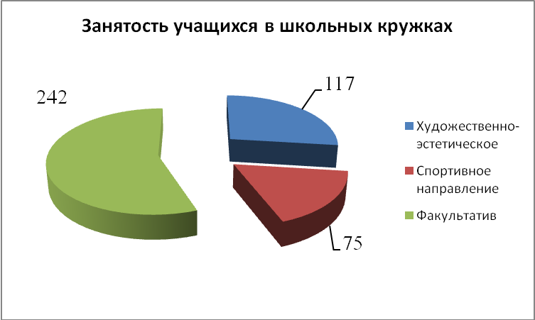

Количество учащихся, занимающихся в творческих объединениях вне образовательного учреждения – 45 чел.(7%), в школе – 177 чел. (27%), спортивные секции вне школы – 106 чел. (16%), в школе – 75 чел. (11%), из них 9 чел. группы риска, не занято – 74 чел. (11%).
Большое внимание уделяется вопросу индивидуальной профилактической работе с несовершеннолетними «группы риска», оказавшимися в трудной жизненной ситуации, в том числе с несовершеннолетними свершившими различные правонарушения. В результате систематической работы с данной категорией учащихся на ВШК состоит –3,4%, в ОДН – 1%, в КДН – 0,3%
- Результаты работы школы
  - Качество обучения
Важнейшим элементом концепции развития школы является создание условий, организация учебно – воспитательного процесса обеспечивающих качественное обучение, повышение уровня обученности обучающихся, формирование социализированной, коммуникативной, толерантной, умеющей адаптироваться к условиям, предъявляемым социумом личности.
В течение трех последних лет наблюдается положительная динамика качества обученности на всех ступенях обучения: начальная школа, основная школа и средняя школа. Успеваемость в 2009 – 2010 учебном году составила 99,8%, так как в школе 1 неуспевающий учащийся (5в); качество обученности остается стабильным и составляет 46,5%.
Таблица сравнения качества обученности по годам.
Таблица 9
учебный год | % успеваемости | % качества
2007 – 2008 | 99,2 | 41
2008-2009 | 99,8 | 47,5
2009 – 2010 | 99,8 | 46,5
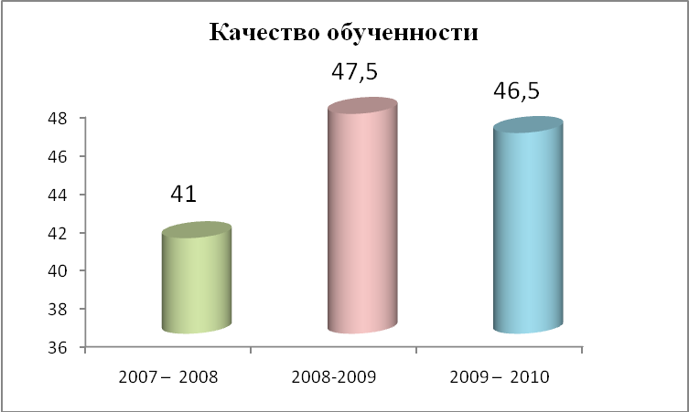
Учебный план на 2009 – 2010 учебный год выполнен, учебные программы пройдены в полном объеме. Большинство учащихся, обучающихся на дому по состоянию здоровья, успешно прошли курс за соответствующий класс, успешно сдали экзамены в традиционной форме.
Администрацией школы посещались уроки, внеклассные мероприятия, занятия в кружках, клубные часы в ГПД, заседания научного общества, тематические классные часы в рабочем порядке по плану внутришкольного контроля. Всего посещено 527 урока. В целом все уроки методически построены грамотно, плотность и интенсивность урока допустимая.
В течение года регулярно проверялись классные журналы. Регулярно проверяются дневники учащихся классными руководителями и администрацией.
Учащиеся начальной школы обучались по традиционным программам «Школа России», «Школа 2000-2100». Обучение в начальной школе строилось с учетом индивидуальных особенностей школьника, его интересов и возможностей, основываясь на принципах гуманизации обучения.
В целях реализации задачи развития у учащихся интеллектуальных, творческих, коммуникативных способностей посредством коллективных творческих дел младшие школьники приняли участие международной олимпиаде «Русский медвежонок», «Кенгуру», марафоне «Эмму», городской интеллектуальной игре «Совенок». По сравнению с прошлым годом количество учащихся, желающих участвовать в олимпиадах увеличилось.
Учебный год закончили со следующими результатами:
на «5» - 26 чел. (11,2%). Награждены Похвальным листом – 18 человек.
на «4 и 5» - 103 чел. (56%).
Качество обучения в начальной школе составило – 67,2%.
Количество учащихся, закончивших на «4 и 5» увеличилось по сравнению с прошлым годом на 7 человек. (11,2%)
с одной «4»по предмету – 17 учащихся (7,3%).
Результаты письменной итоговой аттестации 9 класс:
Таблица 10
 | Традиционная форма |  |  |  |  |  |  |  | Новая форма
 | Алгебра |  |  |  | Русский язык |  |  |  | Алгебра |  |  |  | Русский язык
 | «2» | «3» | «4» | «5» | «2» | «3» | «4» | «5» | «2» | «3» | «4» | «5» | «2» | «3» | «4» | «5»
человек | 0 | 3 | 1 | 1 | 0 | 0 | 4 | 1 | 1 | 41 | 10 | 5 | 0 | 30 | 20 | 7
% | 0 | 60 | 20 | 20 | 0 | 0 | 80 | 20 | 1,8 | 72 | 17,5 | 8,7 | 0 | 52,7 | 35 | 12,3

Таблица 11
 | Традиционная форма |  |  | Новая форма
 | Кол-во учеников, получивших  экзаменационную отметку |  |  | Кол-во учеников, получивших  экзаменационную отметку
 | выше  годовой | равную  годовой | ниже  годовой | выше  годовой | равную  годовой | ниже  годовой
человек | 0 | 4 | 1 | 7 | 44 | 6
% | 1 | 4 | 0 | 24 | 33 | 0

На итоговой аттестации по математике 47 учащихся подтвердили свою годовую оценку, получили экзаменационную отметку выше годовой 7 человек, ниже годовой – 7 человек. По русскому языку получили экзаменационную отметку равную годовой – 37 учащихся, выше годовой – 25 учащихся, ниже годовой - 0.
К государственной (итоговой) аттестации были допущены все выпускники 11-х классов - 48 учащихся.
В школе проводилась работа по качественной подготовке к проведению итоговой аттестации учащихся 11-х классов в форме ЕГЭ, в том числе репетиционный экзамен по русскому языку, математике. В результате все выпускники 11-х классов успешно прошли итоговую аттестацию за курс полной средней школы в форме ЕГЭ и получили документ об образовании соответствующего образца. Выпускник 11а класса получил аттестат о среднем (полном) общем образовании с отличием.
Число учащихся, сдававших экзамен в форме ЕГЭ по русскому языку – 47 человек.
Таблица 12
Русский язык
 | ниже установленного min. порога | от min. порога до 50 баллов | от 51 до 71 баллов | от 71 до 89 баллов | от 90 до 100 баллов
человек | 0 | 6 | 33 | 8 | 0
% | 1 | 12,8 | 70,2 | 17 | 0

Число учащихся, сдававших экзамен в форме ЕГЭ по математике – 46 человек.
Таблица 13
Математика
 | ниже установленного min. порога | от min. порога до 50 баллов | от 51 до 71 баллов | от 71 до 89 баллов | от 90 до 100 баллов
человек | 4 | 32 | 10 | 0 | 0
% | 8,7 | 69,6 | 21,7 | 0 | 0
Число учащихся, сдававших экзамен в форме ЕГЭ:
по информатике – 4 человека;
биологии – 9 человек;
литературе – 1 человек;
английскому языку – 3 человека;
по химии – 5 человек;
по обществознанию – 24 человека;
физике – 10 человек;
истории – 5 человек.
Результаты независимой итоговой аттестации
Все выпускники школы подтвердили свои результаты.
Результаты ЕГЭ показали, что школа обеспечивает хорошее, стабильное качество образования. Средний балл по школе по результатам ЕГЭ выше регионального и федерального показателей.
Таблица 14
Результаты ЕГЭ 2009-2010, %
 | Россия | Город | Школа
математика | 94,9 | 96,2 | 100
русский язык | 96,7 | 99,2 | 100
обществознание | 95 | 98,9 | 100
физика | 95 | 98,5 | 100
история | 91 | 96,3 | 100
биология | 93,9 | 100 | 100
химия | 93,8 | 100 | 100
информатика | 92,8 | 100 | 100
литература | 95 | 100 | 100
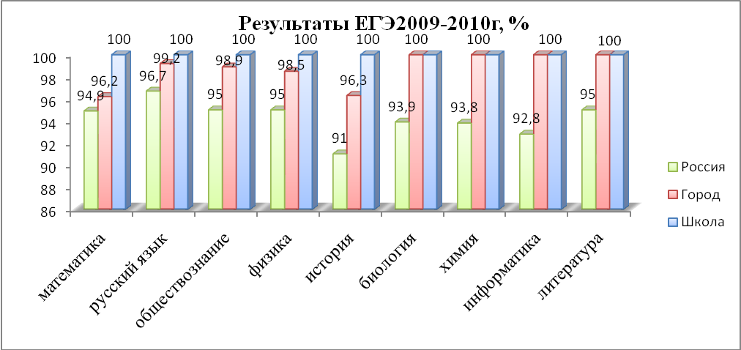
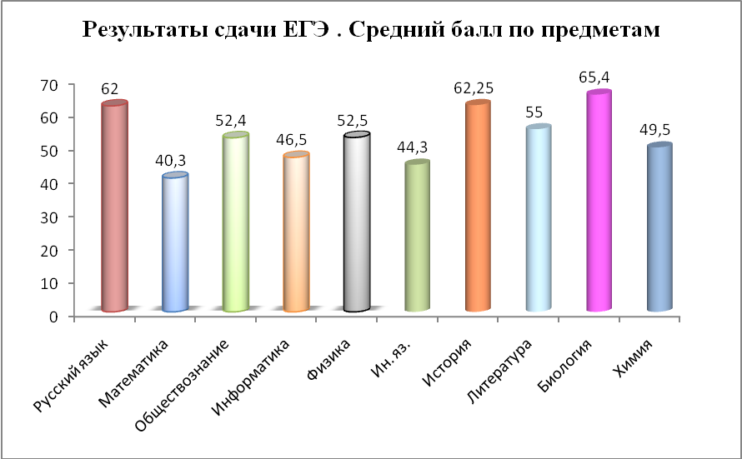
Таблица 15
Количество | 2007/2008 уч.год | 2008/2009 уч.год | 2009/2010 уч.год
серебряных медалистов | 1 | 1 | 1
золотых медалистов | нет | 2 | нет
Социализация личности выпускника, их самоопределение в отношении будущей профессии
Самоопределение выпускников
Таблица 16
Продолжение обучения в других образовательных учреждениях |  | 2006/2007 уч.год | 2007/2008 уч.год | 2008/2009 уч.год | 2009/2010 уч.год
Выпускники  средней  школы  (11 класс) | Поступили в ВУЗы | 62(67) | 47 (50) | 34(35) | 43(48)
 | На бесплатной основе | 30 | 34 | 15 | 32
 | Поступили в учреждения среднего профессионального образования | 4 | 1 | 1 | 3
 | Поступили в учреждения начального профессионального образования | 1 | 0 | 0 | 0
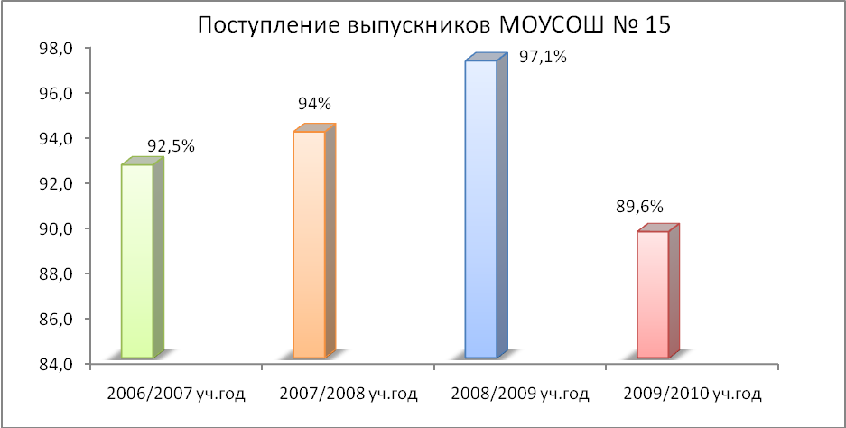
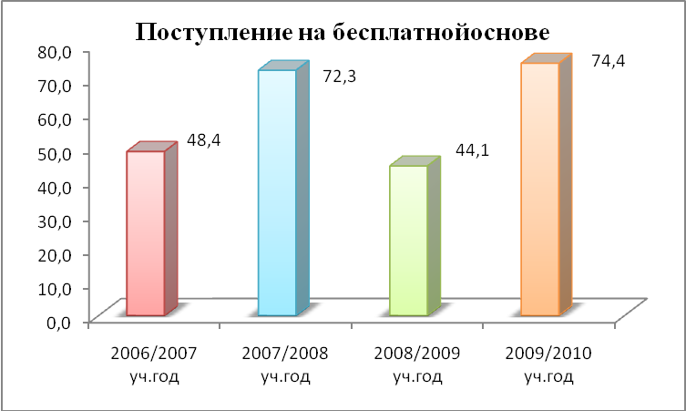

4.2.Спектр образовательных услуг
Муниципальное образовательное учреждение средняя общеобразовательная школа № 15 осуществляет образовательную деятельность начального, основного общего и среднего (полного) общего образования в соответствии с целями, обозначенными в Уставе школы.
Учебный план школы предусматривает дифференциацию учебного процесса на всех этапах обучения: на I и II ступенях через реализацию вариативных образовательных программ
Школа I ступени. Основной акцент в начальном образовании делается на формирование культуры речи и общения, на развитие познавательных способностей детей, на овладение детьми устойчивой речевой и математической грамотностью в 2009-2010учебном году в школе I ступени обучалось 288 учащихся 1 - 4-х классов. Обучение детей осуществляется при 5-дневной рабочей неделе, максимальная нагрузка в 1 классе – 20 часов, во 2-4 классах – 22 часа. Вариативность традиционной системы обучения в начальной школе обеспечивается через реализацию целостных моделей образования:
- «Школа 2100» - 7 классов (1б, 2аб, 3аб, 4аб);
- «Школа России» - 4 классов (1а, 2в, 3в, 4в);
Право выбора модели обучения представлено родителям учащихся. Зачисление в 1 класс в соответствии с Уставом образовательного учреждения осуществляется при достижении ребенком возраста 6,5 лет при отсутствии противопоказаний по здоровью. С целью выявления интересов, склонностей ребенка поступающего в 1 класс предлагается собеседование.
II ступень – основное общее образование.
В школе II ступени обучается 330 учащихся 5-9 классов. Реализуются следующие модели обучения:
- общеобразовательные (26 классов);
- «Школа 2100» 5 классов (5аб, 6а, 7а, 9а класса);
Учебная нагрузка: 31 час – 5 кл.; 32 час. – 6 кл.; 34 час. – 7 кл.; 35 час. – 8,9 кл.
III ступень
В школе III ступени обучалось 48 учащийся 11 классов.
4.3 Работа с одаренными детьми
Работа с одаренными детьми осуществлялась, как правило, на трех уровнях проявления способностей, включающих: поиск одаренных учащихся посредством предоставления детям возможности участвовать в школьном и муниципальном этапах региональных конкурсных мероприятий (олимпиады, научно-практические конференции, турниры, конкурсы, состязания, смотры)
Результатом этой работы является активное участие учащихся нашей школы в школьных, городских, областных, всероссийских и международных конкурсах и олимпиадах. Учащиеся нашей школы не раз становились победителями и призерами. Всего в этом году приняло участие:
- на школьном этапе – 442 чел. (победителей и призеров - 75) это на 128 человек больше, чем в прошлом году;
- на муниципальном этапе – 43 чел. (на 3 человека больше по сравнению с прошлым годом), (1 победитель, 6 призеров)
Таблица 17
№ п/п | Предмет | Ф.И.О. | Класс | Статус | Учитель
1 | Астрономия | Иванченко Александр Александрович | 9а | призер | Яценко Т.П.
2 | Технология | Быкова Яна  Александровна | 9а | победитель | Дунаева В.А.
3 | Технология | Арутюнян Грануш  Мисаковна | 9б | призер | Дунаева В.А.
4 | Технология | Кузьмина Татьяна  Николаевна | 11а | победитель | Каляева Е.Л.
5 | Биология | Каляева Вероника  Сергеевна | 11а | победитель | Дунаева Т.В.
6 | Экология | Каляева Вероника  Сергеевна | 11а | победитель | Дунаева Т.В.
7 | Физическая культура | Фатюнин Павел  Андреевич | 11а | призер | Волчек Н.В.

на областном этапе – 1 чел., Каляева В.11а, экология уч. Дунаева Т.В.
Таблица 18
Олимпиада по базовому курсу информатики | Команда 6а класса «Компостарс»-призер (рук. Каляева Е.Л.)
Олимпиада по компьютерному дизайну | Команда 9а класса – победитель  (рук. Каляева Е.Л.)
Всероссийская олимпиада «Созвездие» в номинации «Флора и Фауна» | Каляева Вероника (11а)– победитель  (рук. Дунаева Т.В.)
Всероссийская олимпиада «Созвездие» в номинации «Прикладное искусство» | Моткова Виктория (8а) – победитель  (рук. Дунаева В.А.)
Городской конкурс «Экосумка» | Вагина Ирина (9а) – победитель,  Карпухина Александра (9а) – призер  Филиппова Ольга  (рук. Дунаева В.А.)
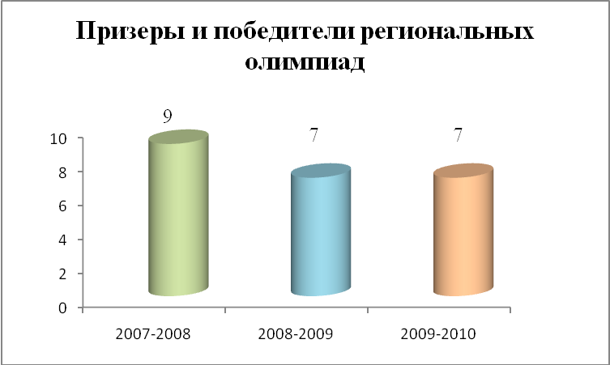

Призеры городских, областных олимпиад
Учащие школы принимали участие в различных олимпиадах и конкурсах:
- олимпиада «Русский медвежонок» -179 чел. со 2 – 11 класс;
- конкурсе «Кенгуру» - 159 учащихся со 2 – 9 класс;
- Дистанционной игре «ЭМУ»
- Городская интеллектуальная игра «Совенок»;
- Всероссийском конкурсе проектов «Созвездие»;
- Научно-практической конференциях по биологии, химии;
Двое учащихся нашей школы Каляева Вероника (11а) и Власова Иван (11б) являются именными стипендиатами Губернатора Московской области
Команда МОУСОШ № 15 в городском фестивале юных талантов «Звездопад» заняла 3 место в номинации «Музыкально-литературная композиция, посвященная 65-летию победы в ВОВ»
В рамках областного фестиваля «Юные таланты Московии» учащийся 9б класса Чербаев Илья награжден Дипломом 3-й степени.
Команда 4-х классов заняла I место в соревнованиях по футболу «Кожаный мяч». Лучший вратарь Федотов С. Был премирован велосипедом. Лучший игрок Суслин Н. награжден лучшим призом.
Сборная школы по минифутболу заняла II место в городских соревнованиях. Лучшими игроками были признаны Бурганов А. (9б), Варданан Г. (9б), Суслин Н.(4в), Федотов В.(4а), Литвак И. (3а)
Массовые формы работы:
лекторская группа учащихся 11 классов проводит лекции для учащихся по направлениям:
а) история России
б) современная Россия
в) международная жизнь
г) культура искусства
д) право и мы
  - Использование ИКТ в работе МОУСОШ № 15
Внедрение информационно-коммуникативных технологий ИКТ является позитивным шагом по повышению качества образования. В рамках реализации данного направления школа получила пакет СПБО «Первая помощь» с лицензионным программным обеспечением для установки в компьютерные классы и учителям-предметникам, использующих ИКТ на уроках.
Диапазон использования ИКТ в учебно-воспитательном процессе нашей школы очень велик: от тестирования школьников и учета их личных особенностей до досуговых занятий и игр.
Области применения ИКТ на практике:
- В организации проектно- исследовательской деятельности школьников (учебные проекты) Лучшие проекты: «Великие путешественники» (3а,3б,3в), «Путешественники и путешествие» (4а,4б,4в), "Моя школа", (Кузьмина Татьяна 11а)(1 место в городской олимпиаде по технологии) "Животный мир Подмосковья"(Каляева В. 11а)(1 место в олимпиаде по Экологии по городу, призер в областной олимпиаде)
- В формировании и развитии школьных СМИ. И здесь в качестве самого красноречивого результата совместного творчества педагогов и учащихся можно представить - школьный сайт. Данный сайт является ещё и своеобразным электронным портретом нашей школы, в котором отражена её насыщенная, интересная и творческая жизнь.
Страница новостей – не только самая интересная, но и самая мобильная часть сайта – обновляется еженедельно. Поэтому все желающие могут быть в курсе всех событий, происходящих в школе.
В апреле команда 9-х классов участвовала в создании дизайнерского проекта «Открытка, посвященная полету первого человека в космос»
- В работе классного руководителя. Из 26 классных руководителей 10 человек (37%) закончили курсы по компьютерной грамотности при УМОЦ, чтобы соответствовать статусу современного учителя.
- 85% имеют дома компьютеры с выходом в Интернет;
- 44% имеют в учебных кабинетах ПК;
- 78% умеют работать в текстовом редакторе;
- 67% создают дидактический материал для использования на уроках и во внеурочной деятельности;
- 49% проводят уроки и внеклассные мероприятия используя мультимедийную технику.
- В организации работы социально-психологической службы. Большую помощь информационные технологии оказывают и в проведении автоматизированных профконсультаций, с помощью которых можно рассмотреть ориентировочную готовность к профессиям, мотивацию к той или иной деятельности, получить мгновенные результаты для проведения дальнейших исследований и аналитических выводов.
- В организации внеурочной деятельности. Компьютерные презентации стали в нашей школе органичной частью сценариев школьных дел. Нам трудно теперь представить без них школьное мероприятие, будь то общешкольное дело, Уроки мужества и памяти, различные интеллектуальные и творческие конкурсы, классные часы и праздники. Так в школе появилась целая коллекция мультимедийных презентаций. Это «День рождение любимой школы», «Мой самый лучший класс», и «Самый классный классный», «Один день из жизни героя», презентации классов.
5. Условия осуществления образовательного процесса
Воспитательная работа школы направлена на создание условий, способствующих развитию интеллектуальных, творческих, личностных качеств учащихся, их социализации и адаптации в обществе на основе индивидуального и валеологического подхода, организации КТД во внеурочной деятельности в рамках воспитательной системы школы.
Основные направления воспитательной работы
«Ученик – патриот и гражданин»
«Ученик и его нравственность»
«Ученик и здоровье»
«Профильно-трудовое воспитание ученика»
«Общение и досуг ученика»
«Ученик и его семья»
Работа с классными руководителями
Работа органов школьного самоуправления
Модель личности выпускника школы
Ценностный потенциал: Осмысление целей и смысла своей жизни. Усвоение ценностей «отечество», «культура», «любовь», «творчество», «самоактуализация», «субъектность». Наличие чувства гордости за принадлежность к своей нации, за свою Родину. Знание и понимание основных положений Конституции Российской Федерации. Понимание сущности нравственных качеств и черт характера окружающих людей, толерантность в их восприятии, проявление в отношениях с ними таких качеств, как доброта, честность, порядочность, вежливость. Адекватная оценка своих реальных и потенциальных возможностей, уверенность в себе, готовность к профессиональному самоопределению, самоутверждению и самореализации во взрослой жизни. Активность в общешкольных и классных делах, в работе с младшими школьниками. Наличие высоких достижений в одном или нескольких видах деятельности.
Познавательный потенциал: Наличие желания и готовности продолжить обучение после школы, потребность в углубленном изучении выбранной области знаний, их самостоятельном добывании.
Личностный потенциал: Сформированность индивидуального стиля общения, владение коммуникативными умениями и навыками, способами поддержания эмоционально устойчивого поведения в кризисной жизненной ситуации; способность корректировать в общении и отношениях свою и чужую агрессию.
Творческий потенциал: Умение строить свою жизнедеятельность по законам гармонии и красоты; потребность в посещении театров, выставок, концертов; стремление творить прекрасное в учебной, трудовой, любимой досуговой деятельности, поведении и отношениях с окружающими; проявление индивидуального своеобразия в приятии и созидании красоты.
Потенциал здоровья: Стремление к физическому совершенству; умение подготовить и провести подвижные игры и спортивные соревнования среди сверстников и младших школьников; привычка ежедневно заниматься физическими упражнениями и умение использовать их в улучшении своей работоспособности и эмоционального состояния.
В нашей школе сложились свои традиции. Они необходимы, поскольку выполняют две функции:
- придают школе особое, неповторимое лицо;
- придают школе определённую прочность, надёжность, вводит определённую стабильность, формирует общие интересы, делает школьную жизнь размеренной, интересной.
Это очень важно, так как у занятых помимо школы интересными и полезными делами школьников остается меньше свободного времени, а это в свою очередь ведет к уменьшению количества правонарушений.
В школе налажена спортивно - оздоровительная работа, реализуется программа "Здоровый образ жизни".
Ежегодно в школе проводятся Дни здоровья, недели спорта, в их рамках в 2008 -2009 году были проведены городские соревнования на базе школы по волейболу, футболу. "А ну-ка, парни", "Веселые старты", спартакиада для начальной школы. Спортсмены нашей школы принимали активное участие в городских спортивных соревнованиях, заняв призовые места по волейболу, футболу..

6. Материально-техническая база школы
6.1. Финансовое обеспечение
Годовой бюджет учреждения плановый – 24,215 млн. руб.
Расходы бюджета ОУ на общее образование начальное, основное, полное, среднее - 23,838 млн. руб.
Благотворительная (спонсорская помощь ) родителей – 376,7 тыс. руб.
Фот учреждения – 15,311 млн.. руб.
Поступило на развитие школы – 799 тыс. руб.
Взаимодействие администрации, педагогического коллектива, общественности и родителей оказывают большое влияние на развитие материально-технической базы школы. За счет пожертвований на благотворительную программу «Поддержка МОУСОШ № 15» силами родителей в школе произведен косметический ремонт помещений, капитальный ремонт трех кабинетов, слесарой и столярной мастерских, произведена замена оконных блоков (18 шт.), реконструированы 2 туалета на I этаже для обучающихся начальной школы.
6.2. Информационно-техническое оснащение.
Наблюдается стабильный рост количества учебной литературы и компьютеров, приходящихся на одного обучающегося. В школе 2 компьютерных класса, оборудованных современными компьютерами Pentium 4. В 2008 году был получен и установлен в кабинетах информатики комплект СПБО лицензионных программ «Первая помощь». На настоящий момент мы имеем современную техническую базу, позволяющую полноценно преподавать школьный курс информатики.
Таблица 19
 | 2006-2007г. | 2007-2008г. | 2008-2009г.
Кол-во учебников на 1 –го обучающегося (за последние три года) | 22 | 25 | 26
Обновление фонда учебной литературы школьной библиотеки (% за последние три года) | 26,6 | 32 | 32
Количество компьютеров (не ниже Pentium III ), используемых в учебном процессе. | 22 | 24 | 24
Кол-во обучающихся 5-11 Классов на 1 компьютер (не ниже Pentium 4), используемых в учебном процессе (на 1 обучающегося) | 0,07 | 0,09 | 0,09
Учебный процесс осуществляется в 3-х этажном здании. В здании школы 29 предметных кабинетов: 2 кабинета информатики (по 12 рабочих мест каждый), спортивный зал, кабинет обслуживающего труда, швейный цех, комбинированные мастерские (столярная и слесарная) кинозал, библиотека, столовая на 160 посадочных мест, стоматологический кабинет, оснащенный современным оборудованием, медкабинет.
В школе есть медиатека, обеспечен доступ в сеть Интернет, постоянно функционирует электронная почта, есть свой сайт. В наличии множительная техника (3 ксерокопировальных аппарата, 2 сканера).
За последние 3 года материально-техническая база школы улучшилась: приобретены 3 мультимедийных проектора, 2 графопроектора, 2 компьютера-ноутбука, принтеры (2 струйных цветных, 4 лазерных), 11 телевизоров, факс, аккустичесая система, 9 магнитофонов, 3 музыкальных центров, 7 DVD, 8 видеоплееров, 8 современных электрических швейных машин, экран с электроприводом, электрическая плита, 8 кабинетов оборудованы комплектом «Дидактика-модуль»; в 30 учебных кабинетах заменены классные доски на магнитно-меловые и магнитно-маркерные; технологическое оборудование для столовой; кабинет физики, оснащенный новым современным оборудованием, измерительными приборами для лабораторных работ; кабинет химии имеет современную переносную лабораторию 15 комплектов, компьютер, электронную таблицу химических элементов.
Приобретена мебель (для 2-х кабинетов русского языка, иностранного языка, кабинета начальной школы на сумму 198,5 тыс. руб.).
Наличие технических средств обучения
1 | Компьютеры учащихся | 24
2 | Принтер | 8
3 | Мультимедийный проектор | 3
4 | Кодоскоп | 1
5 | Телевизоры | 11
6 | Видеоплеер/магнитофон | 7
7 | Цифровой фотоаппарат | 1
8 | Цифровой фотоаппарат | 1
9 | Музыкальные центры | 7
10 | Микшерный пульт | 1
11 | Компьютеры администрации | 6
12 | Компьютеры для учебной и научной деятельности | 15
13 | Копировальные устройства | 4
14 | Локальная сеть с выходом в Интернет | 1

7. Перспективы развития и задачи школы на 2010 – 2011 год.
1. Организация комплексной работы по реализации президентской программы «Наша новая школа»
- создание условий для полноценного включения в образовательное пространство и успешной социализации детей с ограниченными возможностями здоровья;
- формирование общей среды для проявления и развития способностей каждого ребенка, стимулирование и выявление достижений одаренных детей;
- внедрение новых технологий и методик здоровьесберегающего обучения, обеспечивающих формирование заинтересованного отношения к собственному здоровью, здорового образа жизни всех участников образовательного процесса;
- усиление воспитательного потенциала школы по вопросам духовно-нравственного и патриотического воспитания обучающихся, обеспечение индивидуализированного психолого-педагогического сопровождения каждого обучающегося.
- Повышение контроля за качеством образовательного процесса, совершенствование форм работы, связанных со сдачей ГИА
- Развитие материально-технической базы школы
- Совершенствование практики использования современных информационных образовательных технологий
- Комплексный мониторинг эффективности организации учебно-воспитательного процесса
- Изучение и подготовка к внедрению федерального государственного образовательного стандарта нового поколения
- Апробация модельной методики системы оплаты труда

